中國文化大學中程校務發展經費成果報告書
計畫名稱 | 建構中華文化軸線計畫
主題 | 教育訓練
時間 | 民國109年6月12日(五)13:10-15:00
地點 | 本校大典館313教室
內 容  (活動內容簡述) | 本次演講邀請陳冠穎老師來進行演講，題為：「北魏佛教與風俗文化」。陳冠穎老師首先提到鮮卑與佛教之間的關係，並解說何謂金人，它的意義在哪裡，老師這邊運用了大量的典籍來做說明。首先使用《史記》，也再運用《漢書》印證，再引《魏書》與《後漢書》的篇章來敘述金人的由來與出處，以及祭天的意義。金人即今佛像。最後老師講述到「手鑄金人」的重要性，以及金人的價值。
執行成效(含參加人數、達成指標…等) | 參與人數： 34 人（教師 1 人、工讀生 1 人）  陳老師想透過這次的教育訓練，讓聽講的同學的都可以更加的認識北魏佛教的風俗文化。老師運用大量的典籍來做說明應證，使同學能夠瞭解史書上是如何記載這樣的一個風俗文化。最特別的是老師提到何謂金人，介紹它的出處，它的意義以及存在的價值，在當時人們是如何地看待它們，這都相當得有趣，老師也以較活潑的方式講述，使同學能夠專注地聽講。  陳老師運用這次的講座，與來參與的同學聊聊和分享，北魏佛教的風俗文化，也藉此機會瞭解同學們對於這樣的佛教風俗文化有什麼樣的看法，並互相交流分享，運用互動的方式，這樣對於同學的專注度是有很大的提升，也達到一個良好學習的效果。  北魏佛教的風俗文化是一個在當時的主流文化，北魏很崇尚佛教，是佛教的盛世，影響著當時的人們非常深，因此幫助大家瞭解它們的風俗文化有很大的幫助使大家瞭解和認識北魏。
活動照片(檔案大小以不超過2M為限) | 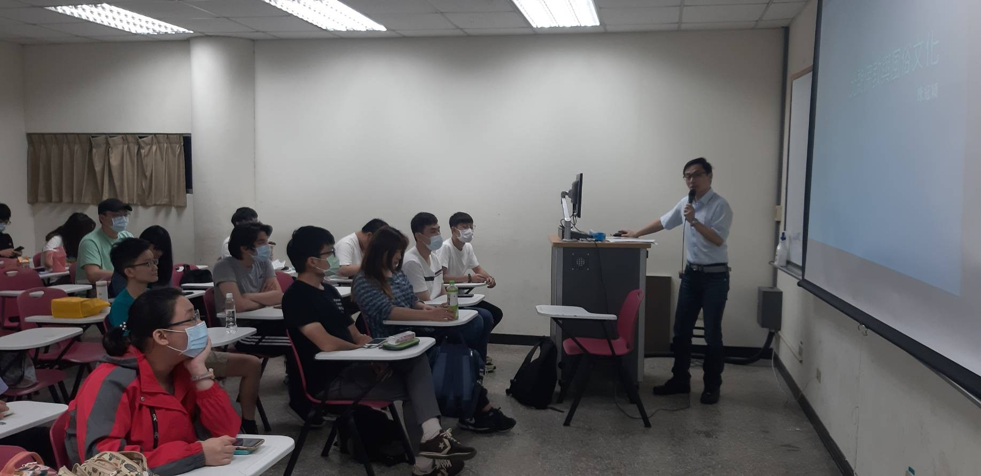 | 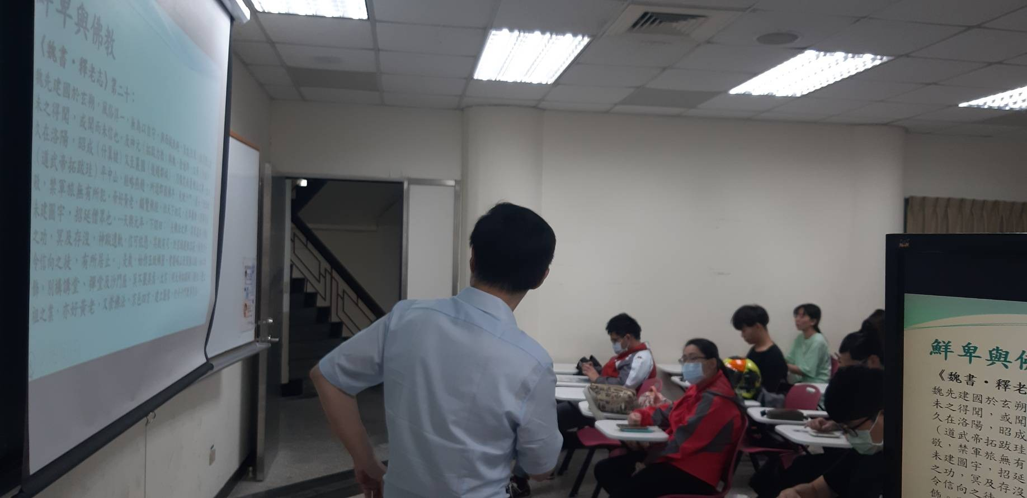
活動照片(檔案大小以不超過2M為限) | 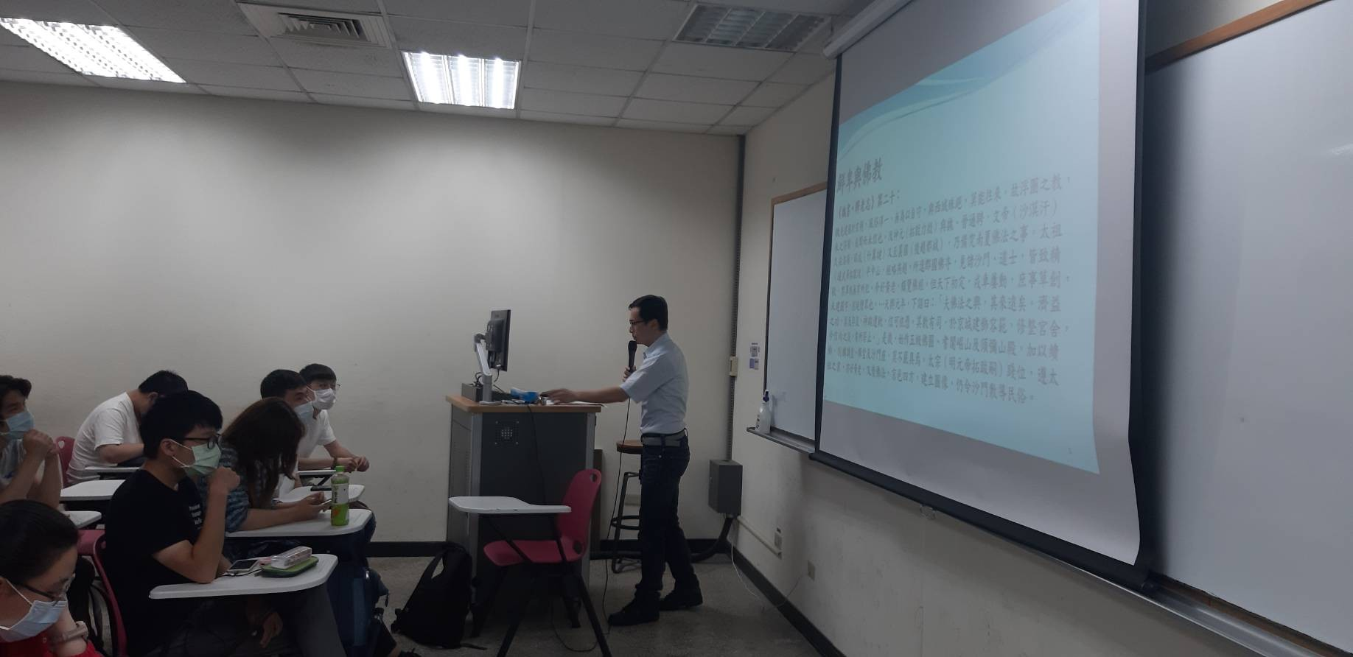 | 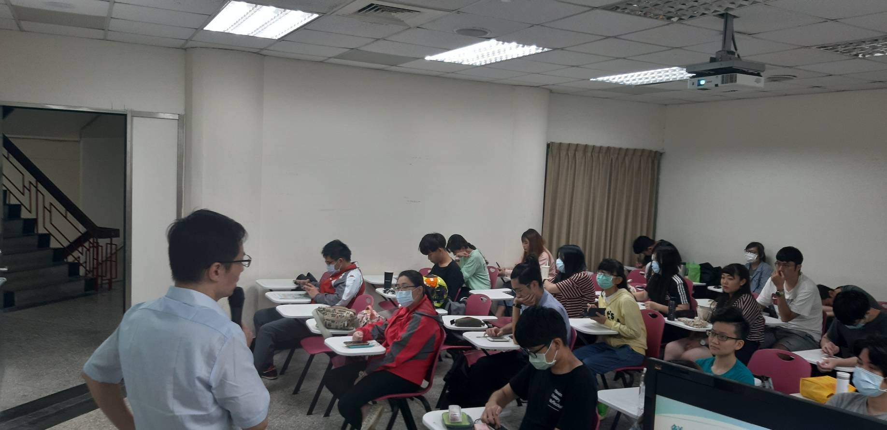
活動照片(檔案大小以不超過2M為限) | 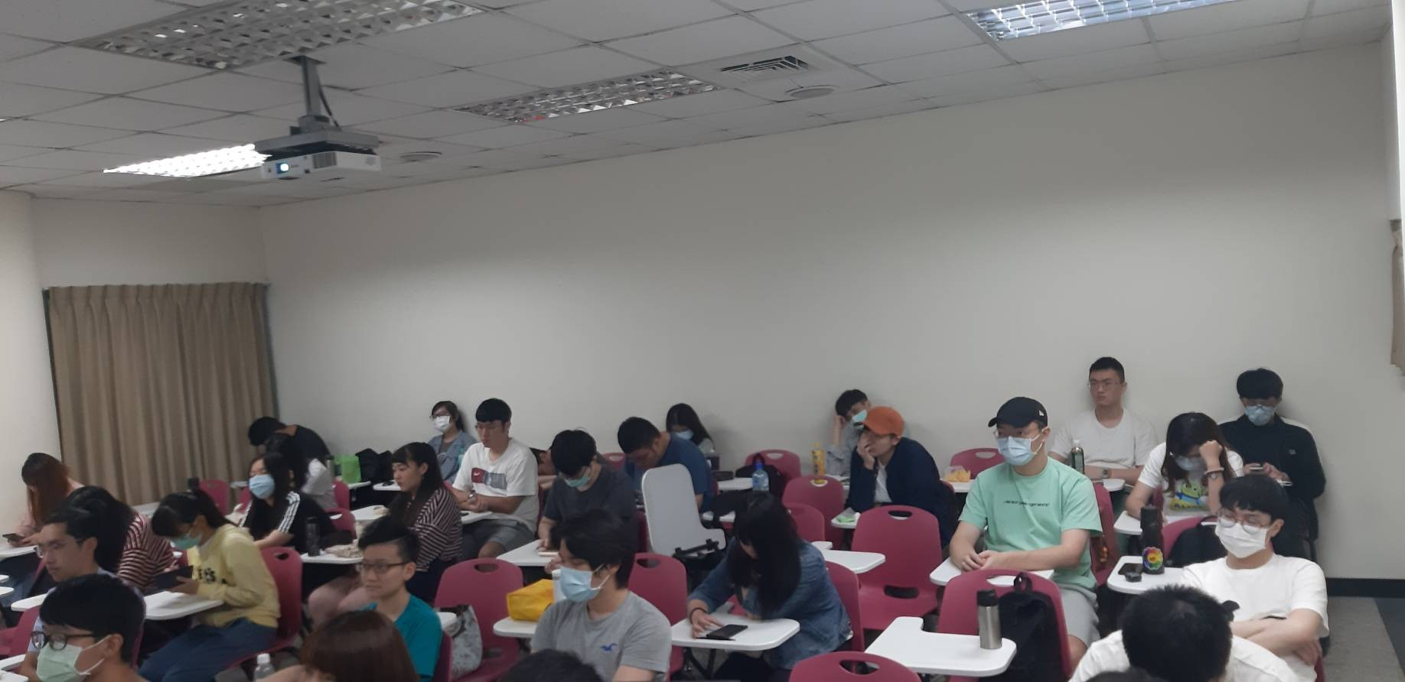 | 